Kunstmest maakt heide overbodig.
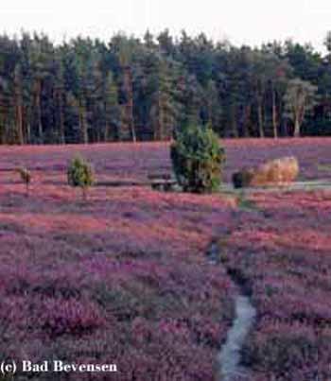
- Een mijlpaal bij de wording van de Veluwe zoals we die nu kennen, was de grootscheepse herbebossing aan het eind van de 19de eeuw.
- Door de komst van kunstmest waren de tienduizenden schapen niet langer nodig, en de heide dus ook niet, terwijl de uitgestrekte zandverstuivingen al veel langer om een andere landinrichting vroegen.
- Nadat grote arealen bos-, zand- en heidegebied te koop kwamen dankzij de Markenwet van 1886 (die maakte verdeling van de gemeenschappelijke gronden mogelijk) kon de woeste grond grootschalig worden aangepakt.
- De Heidemaatschappij en het Staatsboschbedrijf begonnen daarmee in respectievelijk 1889 en 1899.
- Die ontwikkeling werd extra gestimuleerd door de grote vraag naar stuthout voor mijnen van België, het Ruhrgebied en Zuid Limburg.
- De grove den of vliegden, die het op de Veluwse zandgronden goed deed, was daar erg geschikt voor.
- In 1905 maakte de komst van de eerste stoomploegen de ontginning en herbebossing nog weer eenvoudiger.

